Маршрут «Слава героям!»
Рекомендуемый возраст ребенка: старший дошкольный возраст 5+
Тип маршрута: пеший+ автомобильный
Возьмите с собой на прогулку: воду, головной убор, цветы, фотоаппарат или мобильный телефон
22 июня 1941 года ранним утром немецкие войска напали на нашу Родину. Они сбрасывали бомбы на спящие города, обстреливали деревни. Долгих 4 года длилась кровопролитная война. Весь народ поднялся на борьбу с фашистами, каждый защищал свое Отечество. И назвали эту войну Великой Отечественной. Много подвигов совершили герои. И мы не должны забывать тех, кто отдал свои жизни за мир и счастье на земле. Чтобы подвиг героев войны не забылся, в городе установили им памятники. Сегодня вы вспомните их, посетив памятные места нашего города Борисова.
-Cпросите у ребенка, кого из героев войны он знает. Какие улицы города названы в честь героев войны? Предложите отправиться в путешествие по героическим местам.
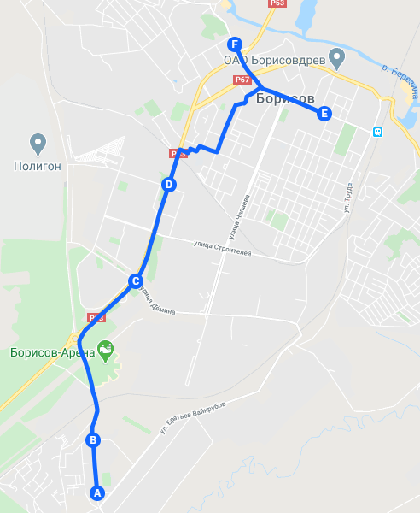
Содержание маршрута:
- Мемориал «Аллея Героев»
- Памятник А.Серебренникову
- Мемориал «Дорога Победы»
- Памятник «Воинам-интернационалистам»
- Памятник Л.Чаловской
- Борисовский объединенный музей Управления культуры Миноблисполкома

А. Мемориал «Аллея героев» в/г «Печи»
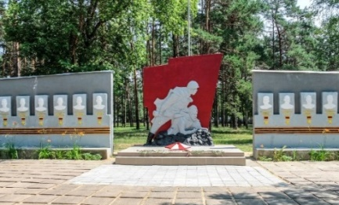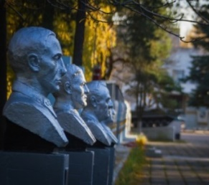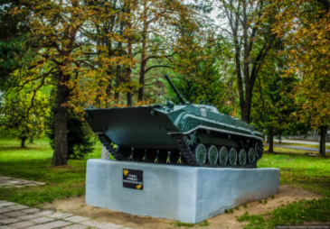
Местонахождение:г. Борисов, микрорайон Печи, улица Серебренникова, от остановки автобуса по улице Серебренникова 1 км.прямо.
Дата открытия:1972 г.
Описание:В начале Аллеи Героев установлены две стелы с обозначением на них орденов, которыми была награждена 6-я гвардейская стрелковая Ровенская ордена Ленина Краснознаменная ордена Суворова дивизия за мужество и героизм, проявленный в борьбе с немецко-фашистскими захватчиками. Центр композиции-2 фигуры солдат, которые идут в бой с врагом. Перед ними находится вечный огонь. В композицию входят 4 бюста 4-х командиров, возглавлявшие дивизию во время войны, и 69 барельефа воинов дивизии, которые были удостоены звания Героев Советского Союза, которые расположены по левую и правую строну от Вечного огня. Далее расположена карта «Боевой путь дивизии» (схема боевого пути 6-ой гвардейской стрелковой Ровенской ордена Ленина Краснознаменной ордена Суворова дивизии). В конце Аллеи установлена БМП. В сквере рядом расположена экспозиция военной техники (танк Т-34, артиллерийская пушка)
Историческое событие, которому посвящен памятник: Великая Отечественная Война.
Задание родителям:
-Рассмотрите с ребенком схему пути дивизии. Обратите внимание на фигуры солдат, их снаряжение, выражение лица.
-Расскажите ребенку, за какие подвиги присваивали звания Героев Советского Союза.
-Рассмотрите военную технику (БМП, танк Т-34, артиллерийская пушка);
-Уточните у ребенка, как в наше время люди чтят память героев (возлагают цветы к памятникам, проводят военные парады возле памятников, делают минуту молчания).
-Положите цветы к памятнику, почтите память павших минутой молчания.
В. Памятник А.Г. Серебренникову.
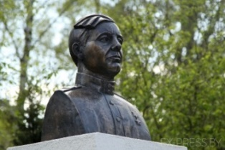
Местонахождение: г. Борисов, микрорайон Печи, улица Серебренникова 24
Описание: бюст старшего сержанта Александра Серебренникова
Историческое событие, которому посвящен памятник: Великая Отечественная Война.
Задание родителям:
-Спросите у ребенка, как называется главная улица городка Печи. Почему?
-Расскажите о подвиге старшего сержанта Александра Серебренникова.
-Положите цветы к памятнику.

C. Мемориал «Дорога Победы».
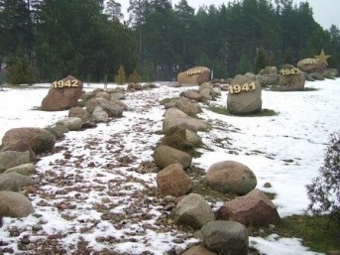
Местонахождение: мемориал расположен г. Борисов, на пересечение ул. Галицкогои ул. им. Ю. Гагарина
Дата открытия:29.06.2009 г.
Описание: «Дорога Победы» представляет собой пять валунов: четыре-это годы, которые длилась Великая Отечественная война, а пятый-как бы сама победа. На «Победе» прикреплена пятиконечная звезда и дата-1945.
Историческое событие, которому посвящен памятник: Великая Отечественная Война.
Задание родителям:
-Предложите ребенку рассмотреть, сосчитать валуны, попробовать их сдвинуть. Объясните, что каждый валун-это тяжелый год войны, который пережил наш народ. И дорога к победе была длинной и тяжелой, как эта дорога из валунов.
-Пройдите вместе с ребенком по «Дороге Победы».
D. Памятник Воинам –интернационалистам
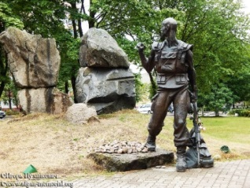
Местонахождение: г. Борисов, ул. 50 лет БССР, сквер у Борисовского политехнического колледжа
Дата открытия: май 2000 г.
Автор: лауреатГосударственной премии, профессор кафедры скульптуры Артимович Анатолий Ефимович
Описание: фигура солдата, с опущенным оружием и вещмешком, смотрящего назад, на камни, расположенные на юг. На большом камне находится мемориальная доска с памятными словами «Иди сам, помоги другим и дано тебе будет». Идея памятника – он не погибшим. Это – солдат, который вышел из Афганистана. Камни расположены строго на юг, в сторону Афганистана. И он, ступив на родную землю, начав новую жизнь, оглядывается назад, потому что эта жизнь без прошлого – для тех, кто принимал участие – она невозможна.
Историческое событие, которому посвящен памятник: война в Афганистане
Задание родителям:
-Расскажите, что наши солдаты не только в ВОВ защищали свою Родину, но и они помогали защищать свою землю другим народам. Наш народ хочет, чтобы всегда и везде был мир на земле.
-Обратите внимание ребенка на фигуру солдата, рассмотрите ее. Спросите, какие черты характера видны здесь. Что автор памятника хотел показать.
E.Памятник Чаловской Людмиле Ивановне
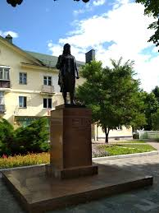
Местонахождение: г. Борисов, проспект Революции 30, сквер.
Дата открытия: 29.06.1958 г.
Автор:скульптор Сергей Селиханов, архитектор Григорий Калюжный
Описание:Сделан памятник из бетона и гранита. Размер скульптуры-2 м. Памятник представляет собой скульптурную фигуру Л.И.Чаловской на простом и строгом постаменте с автоматом на плече. Ее походка легка, она торопится выполнить задание Родины и освободить родную землю от врагов. На памятнике надпись «Партизанке Люсе Чаловской».
Историческое событие, которому посвящен памятник: Великая Отечественная война, партизанское движение
Задание родителям:
-Рассмотрите скульптуру. Найдите ее отличительные особенности, которые показывают ее смелость, мужественность. Обратите внимание ребенка, что в грациозной фигуре, легком, но решительном шаге девушки отражены волевой порыв и обаятельность юности, моральная сила отважной партизанки.
-Расскажите о подвиге Л. Чаловской.
F. Борисовский объединенный музей Управления культуры Миноблисполкома
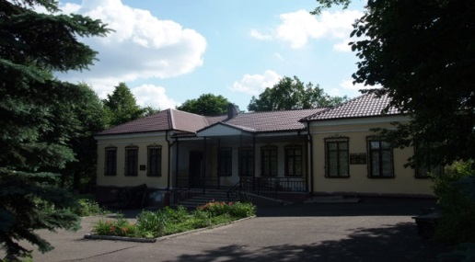
Местоположение:г. Борисов, пр. Революции — 67.
Дата открытия: 17.12.1950 г.
Описание: Тематические экспозиции музея, в частности 2 зала, посвящены истории ВОВ. Раздел «Оккупационный режим на Борисовщине» повествует о первых днях войны, о непростой судьбе жителей города и района, оказавшихся в оккупации, о возникновении лагерей для военнопленных. О зарождении подпольного и партизанского движения рассказывают документы и личные вещи периода войны. Раздел «Освобождение города Борисова от немецко-фашистских захватчиков рассказывает о буднях партизан, рельсовой войне и героическом подвиге танкового экипажа покомандованием П.Н. Рака, о подвигах девяти солдат, которые защищали Борисовские земли в период Отечественной войны с немецкими захватчиками, за что и получили звание Героев Советского Союза.
Задание родителям:
-Чтобы подробней узнать об истории города Борисов во время войны, о его героях посетите с ребенком местный краеведческий музей.
После посещения музея задайте следующие вопросы:
-В каком музеи мы побывали?
-Какие экспонаты вам запомнились больше всего?
-Что тебя взволновало и тронуло?
-Что бы ты захотел пожелать всем людям?

Дополнительная информация:
Сайт: bormuseum@tut/by
Телефон: +375 177-73-25-23
Время работы музея: вторник-пятница с 9.00 до 18.00; суббота-воскресенье с 9.00 до 17.00, понедельник-выходной. Время работы экспозиции с 9.30 до 17.00.
Цены и услуги с 01.06.2020:
-входные билеты на посещение всего музея взрослым: 1,50 рублей; учащимся учреждений образования, обеспечивающих получение общего и среднего образования-1 рубль.
После прогулки по маршруту «Слава Героям!» можно предложить ребенку:
- сделать цветы (в технике оригами, из природного материала, из бумаги) для возложения к памятнику героев войны (см. Материалы в помощь родителям);
-нарисовать на тему «Войны я не видел, но знаю, как трудно народу пришлось»;
- прочитать произведения художественной литературы о войне (см. Материалы в помощь родителям);
-выучить стихотворение о войне:
«Нет!» — заявляем мы войне,
Всем злым и чёрным силам.
Должна трава зелёной быть,
А небо синим-синим!
Нам нужен разноцветный мир
И все мы будем рады,
Когда исчезнут на земле
Все пули и снаряды!
О. Высоцкая
-рассмотреть репродукции картин на военную тематику:М. Самсонова «Сестрица», Ю. Непринцева «Отдых после боя» (см. Материалы в помощь родителям);
-прослушать аудиозаписи песен: «День Победы» (сл. В. Харитонова, муз. Д. Тухманова); «На безымянной высоте» (сл. М. Матусовского, муз. В. Баснера); «Священная война» (сл. В. Лебедева-Кумача, муз. А. Александрова); «Солнечный круг» (сл. Л. Ошанина, муз. А. Островского).
-поиграть в игры (см. Материалы в помощь родителям):
«Морской бой»;
«Военные слова»-назвать слова на военную тему;
«Военная азбука»-придумать слова, ответив на вопрос;
«Меткий стрелок»-попасть мячом в цель
«Назови род войск» (летчик-авиация, матрос-военный флот, солдат-пехота, танкист-бронетанковые войска, артеллерист-артиллерия)
«Трап»
«Прицельный бой»
«Кто служит в армии»
« Разгадай зашифрованный рисунок»

Материалы в помощь родителям

- Советы родителям «Как говорить с ребенком о войне».
Говорить с дошкольником о войне нужно простым, понятным и доступным для него языком. Маленькому ребенку будет сложно переосмыслить большой объем информации, поэтому не надо стараться сразу рассказать ему о войне все. Например, о военной технике и оружии лучше побеседовать после посещения музея или выставки военной техники, когда ребенок сможет увидеть все своими глазами. О героизме и доблести воинов, о подвиге солдат и благодарности за мирное небо можно поговорить с ребенком у памятника или в сквере воинской славы. Если в вашей семье были или еще живы фронтовики, кто-то из родных во время войны работал в тылу, обязательно расскажите о них ребенку. Если есть возможность, пусть ребенок сам пообщается с очевидцами того времени, узнает о той сложной жизни, страшной доле, которая выпала на их плачи. Покажите ребенку награды, которыми был награжден ваш родственник, поделитесь с ним воспоминаниями о том времени. Такие беседы надолго останутся в памяти малыша.

- Информационная справка о памятниках
«Аллея героев»
Аллея героев показывает боевой путь 6-ой гвардейской стрелковой Ровенской ордена Ленина Краснознаменной ордена Суворова дивизии. Схема этого пути представлена на Аллее. От города Орла через Россию, Украину, Польшу до Чехии с боями прошла дивизия, уничтожая врагов во время войны. После войны дивизия обосновалась в г. Борисове. 1 сентября 1987 года она была преобразована в 72-й Отдельный учебный центр.

«Памятник А. Серебренникову»
Старший сержант Александр Серебренников — первым в гвардейской стрелковой дивизии был удостоен (посмертно) звания Героя Советского Союза. В бою лично уничтожил свыше 50 автоматчиков, отбил со своим взводом 8 атак противника. Когда группе автоматчиков удалось ворваться в траншеи, Серебрянников поднял свой взвод и отогнал противника. Дважды раненый, истекая кровью, не ушел с поля битвы и до последней минуты своей жизни руководил взводом. При отражении последней атаки врага погиб. Егоименемназвана улица нашего микрорайона. Подвиг Героя будет жить в веках. Памятник А.Г. Серебренникову-это дань памяти и уважения подвигу всех гвардейцев 6-ой стрелковой дивизии.
Мемориал «Дорога Победы»
Памятный знак«Дорога Победы был построен в память военных лет и победы белорусского народа в войне 1941-1945 гг. и открыт в честь Дня Независимости 65-летия освобождения Беларуси от немецко-фашистских захватчиков.
«Памятник Л. Чаловской»
Л. Чаловская училась в школе, когда началась Великая Отечественная Война. И она вместе со своими школьными товарищами стали помогать взрослым в борьбе с врагом: они писали и расклеивали листовки, собирала оружие и боеприпасы, собирали данные о размещении немецких войск и предавали их партизанам. Она также была разведчицей и связной партизанского отряда. Поддерживала связь с подпольными группами в Борисове, передавала им мины, взрывчатку для диверсий, собирала данные разведки для партизан, добывала бланки паспортов, участвовала в организации побегов военнопленных. При выполнении задания 03.10.1943 года Л.И.Чаловская была схвачена гитлеровцами и брошена в Борисовскую тюрьму. После пыток была расстреляна в ночь. Посмертно награждена двумя орденами Отечественной войны 1-й степени. Именем отважной партизанки названы улица.
3.Беседы по картинам
Картина М. Самсонова «Сестрица»
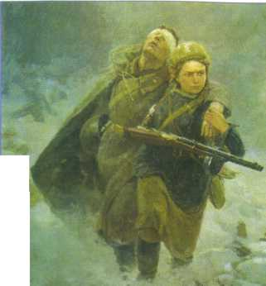
Что изобразил художник? (Войну, людей, танк.)Как ты думаешь, что случилось с солдатом? (Он ранен, ему больно, трудно идти.) Почему автор назвал свою картину «Сестрица»? (Потому, что раненым на поле боя помогали медсестры.Они тоже воевали и спасали солдат.) Правильно, вместе с мужчинами против врага храбро сражались девушки и женщины. Автор показал образ девушки-медсестры, которая ведёт с поля боя раненого с перевязанной головой и несёт его оружие. В глазах у медсестры — не только презрение и ненависть к врагу, но и вера в победу. Марат Иванович называет девушку ласково — сестрица. Дети, а какое чувство возникает у вас, когда смотрите на эту картину? (Страх, грусть, жалость).
Картина Ю. Непринцева «Отдых после боя»
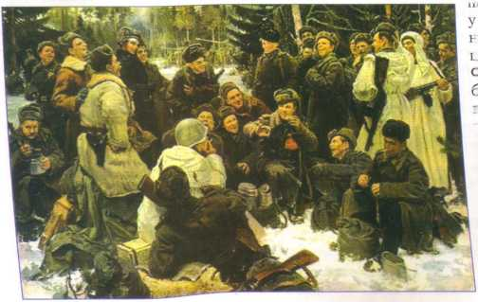
Что вы видите на этой картине?(Людей, лес, оружие)(Воины, солдаты.)Как думаете, кто эти люди? (Воины, солдаты). А как вы догадались? (Они в военной форме, у них есть пистолеты, автоматы.)На картине в зимнем лесу бойцы расположились полукругом, чтобы послушать интересные рассказы товарищей и поднять себе настроение. Солдаты едят, разведчики в белых маскировочных халатах с задания вернулись живыми.Художник сам участвовал в войне, он видел и хорошо знал будни советских солдат. Можно сказать, что автор показал часть одного дня того тяжёлого времени. Эту картину Юрий Николаевич написал в конце войны, когда было понятно, что наша Победа — только дело времени. Какие эмоции у вас вызывает эта картина? (Радость, что все солдаты остались живыми, что у них хорошее настроение). Хорошее настроение у них потому, что Великая Отечественная война близится к победному завершению.
4.Правила чтения дошкольникам литературы о войне:
1.Подбирайте художественные произведения по возрасту детей (дополнительную информацию расскажите своими словами).
2.Начинать читать книги на военную тематику можно уже младшим дошкольникам. Коротенькие рассказы, написанные специально для детей, доступны даже детям 3-5 лет. Перед тем как познакомить ребенка с произведениями о войне, необходимо подготовить его к восприятию темы: дать небольшие сведения из истории, акцентируя внимание не на датах, цифрах (их ребята в этом возрасте еще не воспринимают, а на моральном аспекте войны. Рассказать маленьким читателям о том, как мужественно защищали родину солдаты, как погибали старики, женщины и дети; как попадали в плен ни в чем не повинные люди. И только тогда, когда у ребенка будет сформировано представление о том, что же такое «война», можно читать художественную литературу.
3.Обязательно предварительно прочитайте произведение, при необходимости перескажите его детям, зачитав лишь небольшой кусок художественного произведения.
4.Обязательно прочитайте произведения по несколько раз, особенно, если этого просят дети.
Книги о войне для дошкольников
(рекомендательный список литературы)
Проза
С. Алексеев «Орлович-Воронович», «Брестская крепость»
С. Баруздин «Рассказы о войне»
У. Бражнина «Шинель»
А. Гайдар «Война и дети», «Поход».
С. Георгиевская «Галина мама»
Ю. Герман «Как это было».
Л.Кассиль. Отрывки из книги «Твои защитники»;
Л. Кассиль «Про нашу пехоту», «Богатыри»;
В. Крупин «Отцовское поле»
А. Митяев «Дедушкин орден», «Землянка», «Самовар», «Почему Армия родная», «Таежный подарок»
С. Могилевская «Сказка о громком барабане»
К. Паустовский “Похождения жука-носорога“, «Стальное колечко»,“Волшебное колечко
Я. Тайц «Цикл рассказов о войне».
И. ТуричинПовесть-сказка “Крайний случай”
НисонХодза «Дорога жизни» главы из книги «Надо спасать детей!», «Норма выдачи хлеба»
Г. Черкашин «Кукла»
Ю. Яковлев “Как Сережа на войну ходил”, “Семеро солдатиков”, “Кепка-невидимка”, “Иван-виллис”, “Подкидыш”, “Пусть стоит старый солдат”
Стихотворения
Я. Абидов
А. Барто «На заставе»
В. Высоцкий «Советский воин»
О. Высотская «Мой брат уехал на границу»
М. Исаковский«Мать- Земля», «Навек запомни» «Братские могилы»
С. Михалков «День Победы»
А. Твардовский «Василий Теркин»(отрывки из поэмы);
Т. Трутнева «Победой кончилась война»

- Игры военной тематики
«Военная азбука»
А — Назовите, какие вы знаете слова на военную тему, которые начинаются со звука [а]? (Автомат, атака, армия.)
Б — Какой город Беларуси принял первым удар немецко-фашистских войск? Его название начинается со звука [б]. (Брест.)
В— С какого звука начинается слово «война»?
Г — Как называется воин-победитель? (Герой.)
Д — Какой праздник отмечают 9 мая? (День Победы.)
Е — Что находилось в солдатском котелке? (Еда.)
Ж— Назовите материал, из которого сделан танк? (Железо.)
З— Что находится на пилотке у солдата? (Звезда.)
И — В каком месяце началась Великая Отечественная война? Подсказка — это первый летний месяц. (Июнь.)
К — Посуда, из которой в военное время солдаты ели кашу. Слово начинается со звука [к]. (Котелок.)
Л — Отгадай загадку:
Он металлическую птицу
Поднимет в облака.
Теперь воздушная граница
Надёжна и крепка!
О какой металлической птице идёт речь? Кто её может поднять в облака? (Лётчик.)
М — Назовите город-герой, столицу Беларуси. (Минск.)
Н — Что получали солдаты за победу? Слово начинается со звука [н]. (Награды.)
О— Какие награды получали воины за отвагу? (Ордена.)
П— Что ждали родные от солдата с фронта? (Письмо.)
Р — Угадайте, кто это?
Была его задача нелегка,
И люди не должны о том забыть:
Он пробирался сквозь посты врага,
Чтоб сведения ценные добыть. (Разведчик.)
С — Какой должен быть солдат? Все слова должны начинаться со звука [с]. (Смелый, сильный, смышлёный, сознательный, справедливый.)
Т — Назовите военную технику. (Танк.)
У — Какое слово кричали солдаты при наступлении? (Ура.)
Ф — Что подняли в День Победы над Берлином советские солдаты? (Флаг.)
Ц— Место, куда попадает меткий стрелок? (Цель.)
Ч — Отгадайте загадку:
Неспроста стою на вышке,
Пробежать не дам и мышке,
Охраняю склад большой,
А зовусь я... (часовой).
Ш — Что на голове у танкиста и пилота,
У всех, кто опасной занят работой?(Шлем.)
Щ— Какое слово спряталось в слове «защитник»? Чтобы узнать его, нужно разделить слово «защитник» на слоги. (Щит.)
Э — Угадайте название песни, под которую можно танцевать матросский танец. В её названии два слова. («Эх, яблочко».)
Ю — Мальчик на судне, который готовится стать матросом? (Юнга.)
Я — Закончите фразу: «Япойду служить в моря, поднимать там...» (якоря).

«Морской бой» (от 6 лет)
Игра для 2-х участников. Карта, на которой расположены корабли, представляет собой квадрат 10х10, нарисованный в тетради по клеточкам. Внутри этого квадрата расположены корабли (1,2,или 3 палубные), обрисованные клеточки по количеству палуб. С правой стороны карты проставлены цифры от 1 до10. Сверху расположены буквы по алфавиту. Игроки по очереди называют координаты на неизвестной им карте соперника, например А1. Если у соперника по этим координатам имеется корабль, то корабль или его часть «топится», а попавший получает право сделать еще один ход. Цель игрока-первым потопить все корабли противника.
«Трап»
На полу лежит веревка. Задача ребенка пройти по ней и не оступиться.
«Прицельный бой»
Игроки поочередно бросают шишки в круг, нарисованный в 2-3 метрах от них. Тот, кто смог забросить наибольшее количество, считается победителем.
«Кто служит в армии»
Взрослый кидает мяч ребенку и называет атрибут военной профессии. Ребенок кидает мяч взрослому обратно и называет соответствующую профессию, например, танк-танкист.
«Разгадай зашифрованный рисунок»
Игра по типу графического диктанта. Взрослый задумывает предмет, который ребенок должен воспроизвести рисуя по клеткам под диктовку взрослого.например 3 клетки вправо, 3 клетки вверх и т.д.
5.Оригами «Тюльпан»(пошаговое создание цветка в технике оригами)
Берем квадратный лист и складываем его по диагонали
Складываем получившийся треугольник по диагонали
Складываем получившийся треугольник пополам
Разворачиваем треугольник в первоначальное состояние (квадрат)
Снова складываем квадрат по диагонали и заправляем один боковой угол внутрь (получается треугольник) и один верхний треугольник загибаем в другую строну. | 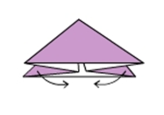
Загибаем боковые углы верхнего треугольника к середине (Согните углы так, чтобы перейти за диагональ) | 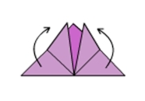
Переворачиваем фигуру и повторяем предыдущее действие | 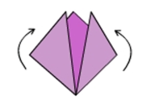
Загибаем боковые углы к середине | 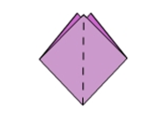
Второй угол вставьте в карман. Повторите с другой стороны | 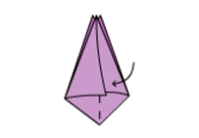
Надуйте и отогните 4 лепестка. | 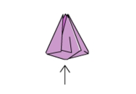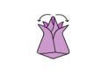
Осталось добавить ножку для цветка, и у нас получился прекрасный тюльпан!

